**Bonifications**

Bonjour chers parents,

J’espère que vous vous portez tous bien. Cette semaine, je vous transmets les activités que Karine fera en classe. Nous verrons donc les insectes. Voici les activités de la semaine :

**Conscience phonologique**

* Écouter la vidéo sur la lettre «Q» en cliquant sur le lien suivant: [https://youtu.be/FroLtJVoYLI](https://can01.safelinks.protection.outlook.com/?url=https%3A%2F%2Fyoutu.be%2FFroLtJVoYLI&data=02%7C01%7CMeggy.Dufault-Girouard%40csp.qc.ca%7C17fed2110b394ab66c2508d7f7fcd973%7Ce591b77473fc4f65b31584c5a74b7594%7C0%7C0%7C637250537654492203&sdata=3wRW5qIMoOcXXr%2BvkWae7Sh88p4yze4mVgjwHSS%2FmIg%3D&reserved=0)
* Jeux en ligne, en cliquant sur le lien suivant : [https://www.logicieleducatif.fr/francais/lecture/lecture-son-c.php](https://can01.safelinks.protection.outlook.com/?url=https%3A%2F%2Fwww.logicieleducatif.fr%2Ffrancais%2Flecture%2Flecture-son-c.php&data=02%7C01%7CMeggy.Dufault-Girouard%40csp.qc.ca%7C0674c407b4654634b19908d7f76a148c%7Ce591b77473fc4f65b31584c5a74b7594%7C0%7C0%7C637249907302634671&sdata=9C%2BdM5fbr6l1CoKLaUO6PLr%2BV0G7GpqvSYw0Id2Gpto%3D&reserved=0)
* Feuille dans l’abécédaire sur la lettre « Q »

**Thématique des insectes**

* Vidéo qui informera votre enfant sur la vie des insectes. Le visionnement aidera aussi votre enfant à remplir les fiches d’activité par la suite : [https://docs.google.com/presentation/d/1nhukMDa8lRDIf11QCJKlSiQMQd5oGZOE9zi6NDqcIx8/edit?usp=sharing](https://can01.safelinks.protection.outlook.com/?url=https%3A%2F%2Fdocs.google.com%2Fpresentation%2Fd%2F1nhukMDa8lRDIf11QCJKlSiQMQd5oGZOE9zi6NDqcIx8%2Fedit%3Fusp%3Dsharing&data=02%7C01%7CMeggy.Dufault-Girouard%40csp.qc.ca%7C0575da3a4a0e4039a4a608d7f8296d31%7Ce591b77473fc4f65b31584c5a74b7594%7C0%7C0%7C637250729112234293&sdata=aAPwMC84zI6yTN%2B8cXF4etFuImK5wzn1unUC%2Fa%2F0oRQ%3D&reserved=0)
* Fiche du cycle de vie de la coccinelle ………………………………..annexe 1
* Fiche sur la coccinelle………………………………………………….annexe 2
* Fiche détective des insectes………………………..…………………annexe 3
* Fiche de la reine abeille………………………………………….........annexe 4

**Éveil aux mathématiques**

* Fiche grille alphanumérique sur les insecte……..…………………..annexe 5

**Bricolage**

* Confection d’une coccinelle………………………………….………annexe 6

**Reconnaitre les émotions**

* Activité interactive sur la reconnaissance des émotions chez les gens portant un masque : <http://www.solenelaferriere.fr/les-yeux-qui-parlent/>

**Pour le plaisir**

* Histoire avec des insectes :

<https://ebookids.com/fr/livres-enfants/histoire/3-6/histoires/Tom-embete-les-insectes-B55>

**Karine Meilleur vous invite à une réunion Zoom planifiée**

* Karine jouera une partie de «Attrape-insectes» avec votre enfant.  Si possible, faire imprimer une 2e grille pour que votre enfant puissent demander où sont cachés les insectes et noter les endroits demandés (annexe 5).

Sujet : Attrape-insectes

Heure : 22 mai 2020 10:00 AM Montréal

Participer à la réunion Zoom :

https://zoom.us/j/95612274967?pwd=OGpMaUJtWkJPaFBWSWhqK3RwZUZrQT09

ID de réunion : 956 1227 4967

Mot de passe : 7UL4hi

Annexe 1

**Fiche du cycle de la vie de la coccinelle**

**Explications aux parents**

L’élève doit découper la section du bas de la feuille. Ensuite il doit coller en ordre (1) la naissance de la coccinelle, jusqu’ à (4) la coccinelle adulte.

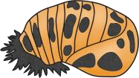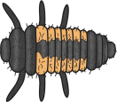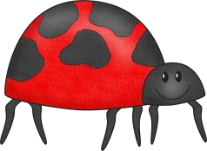

Annexe 2

**Fiche de la coccinelle**

**Explications aux parents**

L’élève doit encercler ce que mange la coccinelle dans l’encadré en haut, à gauche de la feuille. Par la suite, il doit répondre a la question : la coccinelle vit dans ? Finalement mettre les différentes parties de la coccinelle dans les restangles.Vous pouvez écrire les différentes parties et demander à votre enfant de les coller au bon endroit.

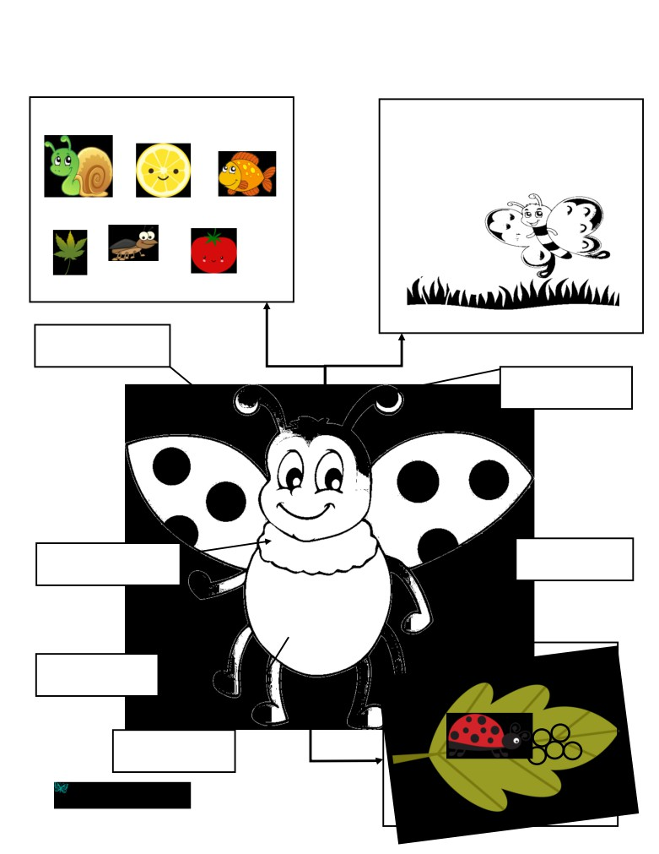La coccinelle mange : La coccinelle vit dans :

_____________________

Elle est omnivore.

Annexe 3

**Fiche détective des insectes**

A l’aide d’une loupe, découvrir les insectes minuscules qui se cachent et coller les insectes correspondants dans la case suivante.

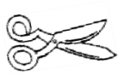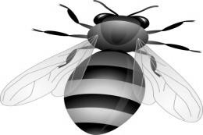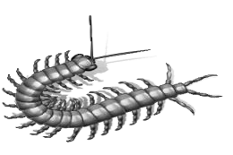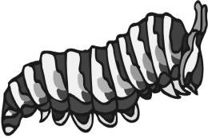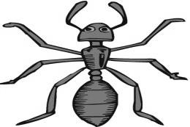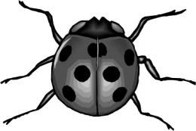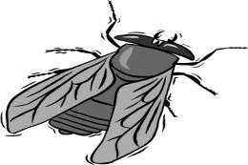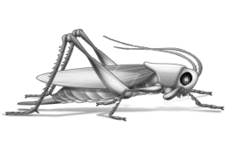

Annexe 4

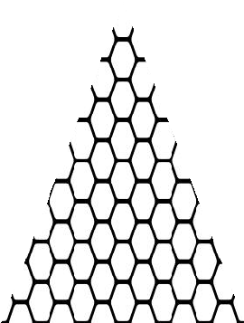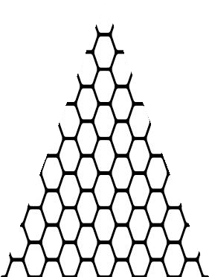

**O**

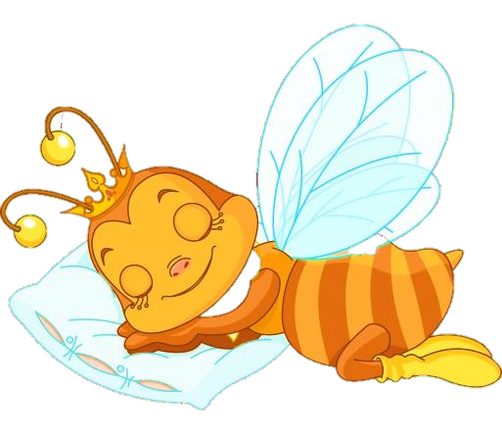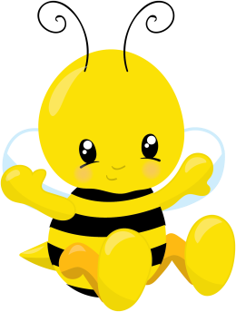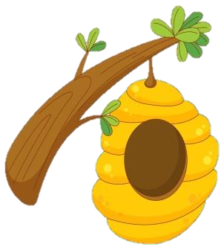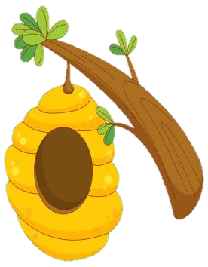

**J**

**R**

**B**

**V**

**Fiche la reine abeille**

Prénom : _______________________________

Annexe 5

**Fiche grille alphanumérique sur les insecte**

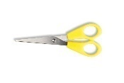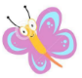**Explication aux parents**

1. Votre enfant doit couper les insectes de la section du bas
2. Déposer les insectes dans le carré de leur choix.
3. Expliquer à votre enfant que les colonnes sont les lettres (A,B,C,D) et les lignes sont les chiffres ( 1,2,3,4). Les coordonnées doivent être trouvées en rejoignant les doigts.

Par exemple : A3   (on met un doigt sur le A, un doigt sur le 3 et on les fait se retrouver en glissant les doigts sur la feuille.

Vous pouvez jouer à deux, comme un Battleship.Il faut attraper les insectes au lieu de couler les bateaux. Sinon, vous pouvez demander à votre enfant de les déposer aux coordonnées de votre choix. Pratiquez les coordonnées avec votre enfant sans coller les images.

|  |  |  |  |  |
| --- | --- | --- | --- | --- |
|  | A | B | C | D |
| 1 |  |  |  |  |
| 2 |  |  |  |  |
| 3 |  |  |  |  |
| 5 |  |  |  |  |
| 4 |  |  |  |  |

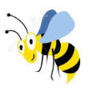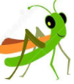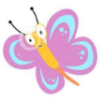

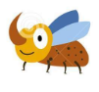

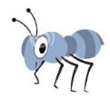

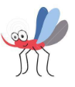

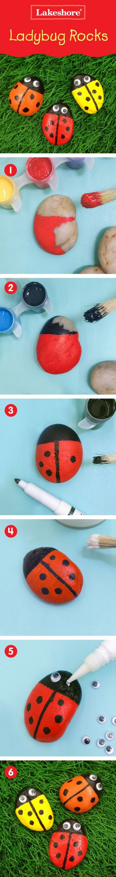Annexe 6

**Confection d’une coccinelle**

**Explications aux parents**

Faire le bricolage de coccinelle avec la pierre :

Vous pouvez utiliser le matériel à votre disposition à la maison.

(peinture, crayon de couleur, petit yeux)